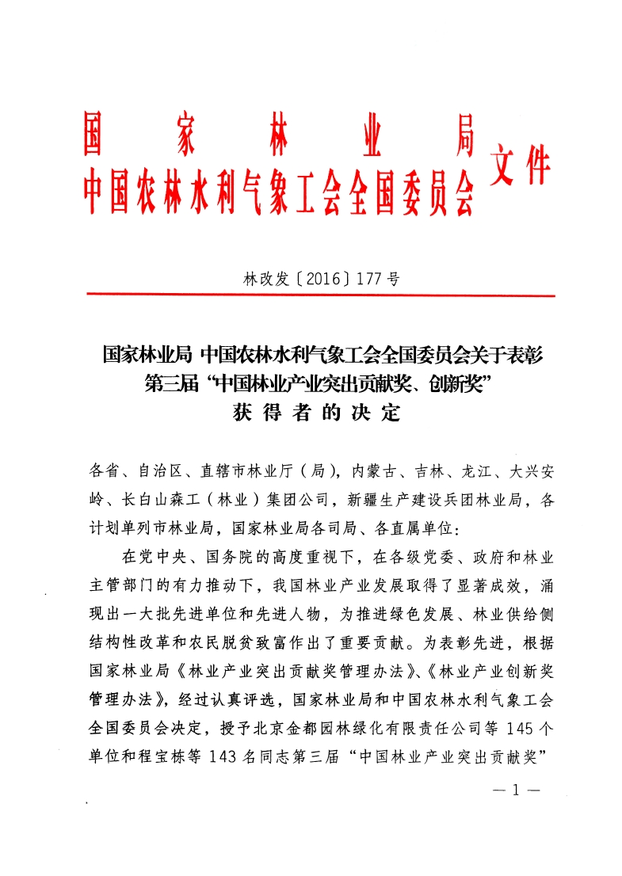

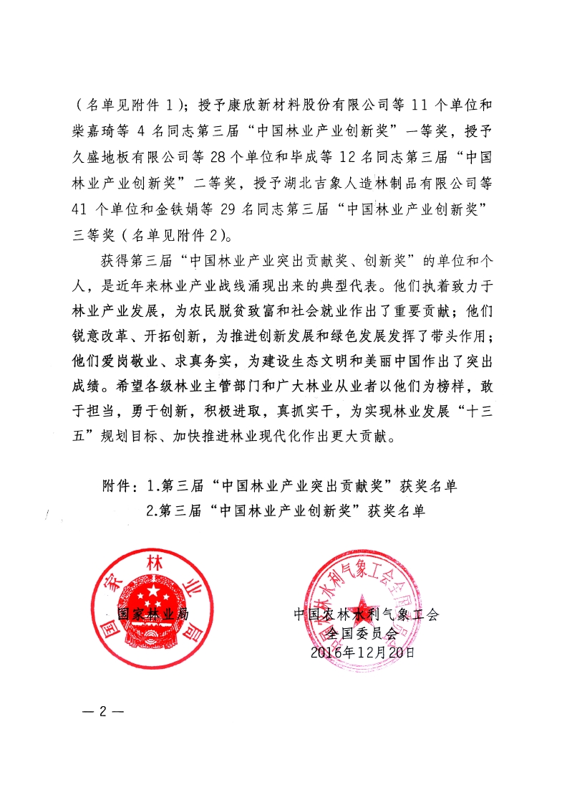

附件 1

（按区域排序，单位 145 个，个人 143 名）

单

位

北京市（5 个）

北京金都园林绿化有限责任公司

北京市花木有限公司

北京安盛绿化工程有限公司

北京林大林业科技股份有限公司

中林公信企业管理（北京）股份有限公司

河北省（3 个）

邢台市林业局

涉县林业局

遵化市林业局

山西省（5 个）

山西潞安矿业（集团）有限责任公司

山西省临汾市古县林业局

山西省五台山国有林管理局

山西省太行山国有林管理局坪松林场

1

山西省吕梁山国有林管理局勍香林场

内蒙古自治区（2 个）

内蒙古大地绿化有限责任公司

国营库伦旗先进经营林场

吉林省（6 个）

通化市林业局

吉林市林业局

吉林省林业产业协会

洮南市永茂机械林场

白山华枫木业有限公司

珲春兴家地板有限责任公司

黑龙江省（1个）

哈尔滨森鹰窗业股份有限公司

上海市（5 个）

上海市桃研究所

上海敏蓝蓝莓种植专业合作社

上海申石斛农业科技有限公司

书香门地（上海）新材料科技有限公司

安信伟光（上海）木材有限公司

江苏省（9 个）

江苏省林业局林业产业办公室

句容市人民政府

2

无锡市博大竹木业有限公司

中朴集团有限公司

北美枫情木家居（江苏）有限公司

江苏汇鸿亚森国际贸易有限公司

江苏森茂竹木业有限公司

大亚圣象家居股份有限公司

东台富安环美木业有限公司

浙江省（7 个）

浙江花集网科技股份有限公司

义乌市人民政府

德清县人民政府

温州木材集团有限公司

浙江永裕竹业股份有限公司

久盛地板有限公司

杭州大索科技有限公司

安徽省（6 个）

宣城市林业局

亳州利辛县林业局

桐城市林业局

铜陵市义安区林业局

凤阳金小岗农林科技产业发展有限公司

池州市林业局

3

福建省（5 个）

福建省林业厅产业发展处

南平市林业局

福建省漳平木村林产有限公司

福建源华林业生物科技有限公司

福安市林业局

江西省（2 个）

江西飞宇竹材股份有限公司

江西康达竹业科技股份有限公司

山东省（8 个）

日照市林业局

滨州市沾化区人民政府

临沂市木业协会

曹县人民政府

华泰集团有限公司

山东贝隆杜仲生物工程有限公司

临沂市兰山区益兴木业有限公司

临沂圣福源木业有限公司

河南省（3 个）

河南星华农林科技有限公司

河南省艾迪嘉家具有限公司

兰考三环华兰实业集团

4

湖北省（5 个）

华中绿谷实业发展有限公司

湖北耀荣木瓜生物科技发展有限公司

湖北省宜昌市沛林景观苗木专业合作社

红安县老君眉茶场

湖北福汉木业（集团）发展有限责任公司

湖南省（5 个）

永州市林产工业管理处

湖南福湘木业有限责任公司

湖南万樟园林集团有限公司

邵阳市华立竹木制品有限公司

湖南九九慢城杜仲产业集团有限公司

广东省（4 个）

巴洛克木业（中山）有限公司

佛山市林业科学研究所

广州市番禺康达木业有限公司

广东省林业厅产业处

广西壮族自治区（8 个）

广西国有高峰林场

广西国有七坡林场

广西国有博白林场

广西国有派阳山林场

5

广西河池市林业局

广西百色市田林县林业局

广西鑫恒晶木业股份有限公司

广西丰林木业集团股份有限公司

海南省（4 个）

海南金海浆纸业有限公司

海南三道圆融旅业有限公司

海南金棕榈园艺景观有限公司

海南柏盈兰花产业开发有限公司

重庆市（4 个）

彭水苗族土家族自治县林业局

城口县林业局

重庆市长寿区工业园区管理委员会

重庆星星套装门（集团）有限责任公司

四川省（9 个）

眉山市林业局

阿坝州马尔康林业局

四川广安和诚林业开发有限责任公司

青神县人民政府

安岳县农林局

金阳县林业局

四川五丰黎红食品有限公司

6

成都珪一食品开发有限公司

四川升达林业产业股份有限公司

贵州省（1 个）

黔西南州绿缘动植物科技开发有限公司

云南省（5 个）

保山市昌宁县林业局

云南云投生态环境科技股份有限公司

永德县林产业开发有限责任公司

云南吉成园林科技股份有限公司

楚雄州林业局

西藏自治区（1 个）

农牧科学院蔬菜研究所

陕西省（4 个）

陕西省林业产业发展中心

商洛市林业局

陕西中兴林产有限责任公司

陕西大统生态产业开发有限公司

甘肃省（4 个）

敦煌市林业技术推广中心

瓜州县万家红枸杞产业农民专业合作社

甘肃省小陇山林业实验局党川林场

庆城县益林种植农民专业合作社

7

青海省（4 个）

青海诺木洪农场

青海省三江雪生物科技集团有限公司

海西万盛吉生物科技有限公司

青海省诺蓝杞生物科技开发有限公司

宁夏回族自治区（3 个）

宁夏中宁县人民政府

宁夏林业产业发展中心

宁夏农林科学院枸杞研究所（有限公司）

新疆维吾尔自治区（5 个）

新疆维吾尔自治区天山西部国有林管理局

新疆维吾尔自治区天山东部国有林管理局

新疆维吾尔自治区若羌县人民政府

新疆维吾尔自治区英吉沙县林业局

阿克苏地区林业局

内蒙古森工集团（3 个）

内蒙古满归林业局

内蒙古克一河森林工业有限责任公司

内蒙古根河林业局

吉林森工集团（3 个）

吉林省红石林业局

吉林森工人造板集团有限责任公司

8

吉林森工金桥地板集团有限公司

龙江森工集团（3 个）

方正林业局

黑龙江省人民政府亚布力滑雪旅游度假区管理委员会

柴河林业局

大兴安岭林业集团（1 个）

大兴安岭林格贝寒带生物科技股份有限公司

长白山森工集团（2 个）

延边林业科学研究院

天桥岭林业有限公司

个

人

北京市（13 名）

程宝栋北京林业大学经济管理学院院长助理、教授

刘凤琴北京顺义区园林绿化局科长

李美霞北京园林绿化局林场处（花卉产业处）主任科员

王

浩北京黄垡苗圃主任

喻永强北京平谷区人民政府果品办公室科长

刘自学北京克劳沃草业技术开发中心总经理

谭宏伟中国林产工业协会实木地板联盟秘书长

梁明武嘉成林业控股有限公司董事长

9

唐召群中国林业科学研究院木材工业研究所副主任

张忠涛国家林业局林产工业规划设计院所长

陈

张

伟北京伟士佳合展览策划有限公司董事长

军北京嘉润律师事务所高级合伙人

吴晨曦北京闼闼同创工贸有限公司董事长

河北省（4 名）

剧慧存石家庄林业局果树站站长

李泽军张家口市林业局林果产业科科长

王建功魏县林业局办公室主任

王建中秦皇岛市林业局副站长

山西省（4 名）

张海军山西阳泉市林业科学研究所所长

乔

前山西临汾市林业局林业工作站站长

杜世明山西太行山国有林管理局禅堂寺林场场长

张忠泽山西省吕梁山国有林管理局副局长

内蒙古自治区（4 名）

卢广君赤峰市林业局科长

梁世杰内蒙古大地绿化有限责任公司经理

刘云计乌兰察布市林业产业化办公室副主任

青格乐图

科左后旗林业局产业办主任

吉林省（3 名）

张建秋吉林省林业科究院院长

10

白玉红吉林省索特科技有限公司董事长

吴殿满白山华枫木业有限公司总经理

黑龙江省（1 名）

王延文鸡西市华伟木业有限公司总经理

上海市（4 名）

杨储丰上海市林业总站副站长

王

忠上海市金山区林业站副站长

翁少斌圣象集团有限公司董事长

阮建荣上海嘉荣建设工程有限公司董事长

江苏省（6 名）

韩

高

勇江苏德鲁尼木业有限公司董事长

伟亚振家具股份有限公司董事长兼总经理

范文杰徐州银杏源生物工程有限公司董事长兼总经理

周耀庭红豆集团有限公司董事长

刘海良江苏森茂竹木业有限公司总经理

陈晓龙大亚科技集团有限公司董事局主席、总裁

浙江省（9 名）

康志雄浙江省林业产业联合会副会长、秘书长

童品璋浙江省香榧产业协会秘书长

王剑勤宁波士林工艺品有限公司总经理

周松珍浙江九川竹木股份有限公司董事长

何

斌义乌市农业林业局副局长

11

倪方荣浙江世友木业有限公司董事长

赵忠明浙江省东阳市林业局局长

应叶青浙江农林大学学科负责人

吴振华德华集团控股股份有限公司党委副书记、总经理

安徽省（5 名）

朱亚鹏宿州埇桥区林业局党组成员、办公室主任

朱纯祥潜山县林业局党组书记、局长

王

伟宁国市林业局局长

邹怀斌安徽省淮滨园艺有限责任公司总经理

訾庆顺凤阳金小岗农林科技产业发展有限公司董事长

福建省（6 名）

伍清亮林业厅产业发展处主任科员

韩顺扬漳州市林业局科长

杜锦祥福建杜氏木业有限公司董事长

陈文城福建大自然林业股份有限公司董事长

卢玉胜永泰县同安镇翥岭林场场长

吴景贤福建永安林业（集团）股份有限公司董事长

江西省（1 名）

刘光胜江西省竹产业协会秘书长

山东省（6 名）

牟红霞烟台市林业局副科长

宫小迪泰安市林业局副站长

12

张忠镇山东省济宁市林业局科技产业科副科长

孙

宁诸城市林业局副局长

侯宝顺东营市河口柽柳林场造林规划科科长

宋

刚临沂市木业协会会长

河南省（2 名）

杜红岩中国林科院经济林研究开发中心副主任

任建光汝州市林业局党组成员、副局长

湖北省（5 名）

陈世贵湖北土老憨生态农业集团董事长兼总经理

曹

静湖北加冠园林工程有限公司法定代表人

林卫东宜昌沭阳园林工程有限公司董事长兼总经理

罗

李

侃湖北福汉木业（集团）发展有限责任公司总经理

洁康欣新材料股份有限公司总经理

湖南省（5 名）

杨立华益阳市林业局党组成员、总工程师

蒋

伟湖南省邵阳县县委书记

王晓明湖南省林业科学院所长

艾文胜湖南省林业科学院所长

彭秀奇邵阳市华立竹木制品有限公司董事长

广东省（3 名）

佘学彬大自然家居（中国）有限公司董事长

关润开广东润成创展木业有限公司董事长

13

陈雄伟广东省林业调查规划院产业室主任

广西壮族自治区（5 名）

韦御敏广西河池市林业局调研员

温光宝广西钦州市浦北县林业局局长

庞赞松广西国有派阳山林场场长

黄志荣广西鑫恒晶木业股份有限公司董事长

陈文军广西国有七坡林场场长

海南省（2 名）

董汉民海南金华林业有限公司中国林务事业部总经理

孙崇格海南柏盈实业投资有限公司董事长

重庆市（5 名）

谢海全奉节县林业局科长

陈如华永川区林业局产业办主任

李

李

勇南川区林业科技推广中心书记

燕巴南区林业局工程师

熊国鹏万州区林业局副科长

四川省（6 名）

赵卫红四川省林业厅产业处副调研员

周建华四川省林业科学研究院所长

叶

萌四川农业大学教授

何世伟汶川县桂花坪林场场长

游

勇威远县金四方果业有限公司总经理

14

江

山四川升达林业产业股份有限公司总裁

贵州省（4 名）

廖冬云贵州省毕节市林业局绿化办副主任

张光文贵州乌蒙腾菌业有限公司总经理

曾光秀贵州光秀生态食品有限责任公司董事长

黄仕平赤水市林业局副局长

云南省（7 名）

程永标大理州林业局党委书记、局长

杨新凯德宏州林业局党组书记、局长

陈榆秀云南云澳达坚果开发有限公司董事长

宠

富云南一条龙企业集团绿化工程有限公司总经理

罗晓琴国家林业局昆明勘察设计院副处长

张劲峰云南省林业科学院所长

许

庆南方航空护林总站高级工程师

西藏自治区（2 名）

柯裕州西藏自治区林木科学研究院高级工程师

格桑曲珍

西藏自治区林木科学研究院造林室主任

陕西省（5 名）

高速义韩城市花椒管理局局长

陈金海宜君县核桃产业办公室主任

杜军锋佳县红枣产业办公室主任

尹张利渭南市海天利食品有限责任公司董事长

陈

喆国家林业局西北林业调查规划设计院副处长

15

甘肃省（5 名）

冯建森酒泉市林果服务中心林业科学研究所所长

张

毅天祝县林木病虫防治检疫站高级工程师

杨富生甘肃省小陇山林业实验局黑虎林场场长

朱会文古浪县特色林果产业中心主任

张建忠定西市巉口林业试验场场长

青海省（4 名）

王艺霖青海省诺蓝杞生物科技开发有限公司董事长

蒋

晁

全青海省绿海生态林建设苗木有限公司董事长

沐青海树莓农业产业化有限公司董事长

祁生秀青海省西宁市大通县东峡林场林业工程师

宁夏回族自治区（4 名）

孙学军宁夏中宁县枸杞产业发展服务局局长

曹有龙国家枸杞工程技术研究中心常务副主任

郝向峰宁夏百瑞源枸杞股份有限公司董事长

李建国宁夏农林科学院枸杞研究所党委书记

新疆维吾尔自治区（3 名）

林春亮天山东部国有林管理局玛纳斯南山分局局长

韩海波岳普湖县林业局局长

赵

英新疆阿勒泰地区林业局副局长

内蒙古森工集团（3 名）

路

斌内蒙古莫尔道嘎森林工业有限公司总经理

禹洪文内蒙古阿里河森工公司工会主席

牛广忠内蒙古绰尔林业局局长

16

吉林森工集团（3 名）

郁有江吉林森工集团露水河长白山狩猎场经理

赵崇联吉林森林工业股份有限公司北京门业分公司总经理

陈贵海吉林森工松江河林业（集团）有限公司党委书记

龙江森工集团（2 名）

冯德刚黑龙江省鹤北林业局局长

刘正林国营牡丹江木材综合加工厂厂长

大兴安岭林业集团（1 名）

张东彪大兴安岭神州北极木业有限公司总经理

长白山森工集团（1 名）

王

越珲春林业有限公司董事长

17

附件 2

第三届“中国林业产业创新奖”

获奖名单

（单位 80 个，个人 45 名）

单

位

一等奖

(11个)
项目名称单位名称年产27.5万立方米集装箱底板用定向结
构板项目康欣新材料股份有限公司林蛙抗菌肽系列产品研发及生产通化康元生物科技开发有限公司合成樟脑清洁生产工艺福建青松股份有限公司从浓缩枣汁超滤截留液中提取金丝小枣
多肽和多糖山东鼎力枣业食品集团有限公司油茶籽脱壳冷榨生产纯天然茶籽油技术湖北黄袍山绿色产品有限公司绳缆式空罐自动输运装湖北丰岛食品有限公司桉木碳化指接板技术开发与应用广西贺州市恒达板业有限公司澳洲坚果引进及产业化推广云南云澳达坚果开发有限公司人工柔姿保鲜观赏植物处理剂；玫瑰、康
乃馨保鲜加工方法云南利鲁环境建设有限公司核桃无公害高效专用肥研究商洛市核桃研究所核桃产业办异形承载木梁拼板制造技术与应用大兴安岭神州北极木业有限公司

二等奖

（28个）
项目名称单位名称一种聚氨酯丙烯酸酯预聚物及其制备方法
及用其制得的油漆久盛地板有限公司杏仁蛋白粉河北美珠生物技术有限公司优质抗褐变板栗新品种选育及深加工技术河北栗源食品有限责任公司木门柔性加工生产线南通跃通数控设备有限公司竹重组型材及其制造方法杭州大索科技有限公司炭化处理工艺阜阳市金木工艺品有限公司规模化磷酸法活性炭清洁生产新技术福建元力活性炭股份有限公司重竹板关键技术集成与开发福建省庄禾竹业有限公司高性能低密度纤维板工业化生产技术的研
发永安林业（集团）股份有限公司重竹集成材新工艺研究与开发江西崇义华森竹业有限公司烟台茶树良种栽培技术推广烟台市林业技术推广站高防潮薄型中密度纤维板东营正和木业有限公司造纸工艺优化改进系列技术研究中冶纸业银河有限公司
竹复合制造工艺盈汉泰竹复合制造有限公司OSB实木复合地板项目湖北宝源装饰材料有限公司香菇酱及其制作工艺研究湖北宜城大山合现代农业有限公司竹木玻纤制的运动滑板的踏板及其生产方
法湖南省丰源体育科技有限公司竹质复合材料制造方法湖南桃花江竹材科技股份有限公司节能环保型优质胶合板模板制造关键技术
研发湖南风河竹木科技股份有限公司轮转数码喷墨印刷纸技术研究及应用岳阳林纸股份有限公司环保防潮纤维板的研究与生产应用广西丰林木业集团股份有限公司核桃工厂化快速繁育关键技术研究四川印山红农业科技有限公司核桃生产技术规程大理白族自治州林业科学研究所陕南夏秋毛茶技工茯砖茶工艺关键技术研
究陕西苍山秦茶集团有限公司沿黄老枣园综合改造技术试验与示范佳县红枣产业办公室提取二氢槲皮素工艺创新吉林省健维天然生物科技有限公司红松果材林营造及果梢斑螟无公害防治技
术示范吉林森工集团露水河林业局营林处松树皮原花青素低聚体提纯技术大兴安岭林格贝寒带生物科技股份有限公司

三等奖
（41个）
项目名称单位名称应用灭幼脲防治天然红松母树林果
梢斑螟技术研究湖北吉象人造林制品有限公司仁用杏提质增效基地示范项目承德市林业技术推广总站吉林西部地区优良绿化树种选育白城市林业科学院大雁人工饲养综合配套技术吉林省通榆县向海乡鹤乡大雁养
殖厂蓝莓晚熟高效品种禾韵2号的培育
及加工技术通化禾韵现代农业开发有限公司定向刨花箱板项目快乐木业集团有限公司耐磨含花香型实木复合地板江苏辛巴地板有限公司铁皮石斛良种选育和栽培浙江森宇实业有限公司一种加热材片涂胶机等3项工艺安徽省阜阳市庆霖木业有限责任公司仿古器具、制造仿古地板宿州市东大木业有限公司改变林产品粗加工模式安庆永大体育用品有限公司电化学指纹图谱的方法，对核桃补
脑茶油进行创新岳西县光圣茶油有限公司一次性竹签检验技术规程安徽鸿叶集团有限公司一种毛木耳棉杆屑袋栽配方及栽培
方法东至县兴农菌业有限责任公司
解决单板与聚丙烯纺布LVL层积的
生产工艺福建南平市元乔木业有限公司利用低温压榨及分子蒸馏技术工艺
制取高品质的山茶油德化县祥山大果油茶有限公司降低净醛负氧离子多层胶合板产生
游离甲醛量临沂优优木业股份有限公司桑葚葡萄酒及制作方法冷谷红葡萄酒股份有限公司野生葛根立体开发技术与运用随州市二月风食品有限公司有机绿茶标准化生产集成技术研究
与示范201442b2200485随州神农茶业有限公司菌根性食用菌规模化栽培湖南省林业科学院香柏木产品开发湖南百山洁具有限责任公司竹板材不变形技术开发湖南银山竹业有限公司水松快速繁育技术与抑螺应用研究湖南省西施生态科技股份有限公
司海人牌竹床垫的应用橡胶圈作弹性
体的床垫娄底市海人科技开发有限公司国产桉木差异化溶解浆粕研发湖南骏泰新材料科技有限责任公
司环保防潮橱柜用纤维板的开发广西华峰林业集团股份有限公司西南桦人工林丰产技术研究与推广广西生态工程职业技术学院花椒早产丰产技术江津区林业局
笋类产品加工技术贵州红赤水集团有限公司思茅送新型覆膜建筑模板生产技术普洱市卫国林业局商洛市核桃低产幼树高接改造示范
与推广商洛市林业科学研究所万吨板栗深加工项目陕西君威农贸综合有限责任公司柑桔丰产栽培技术示范推广安康市林业技术推广中心生态体系木门技术开发北京霍尔茨门业股份有限公司无醛胶实木复合地板技术吉林森工金桥地板集团有限公司搭建中俄林业交流合作平台，打造
了高纬寒地林业生态产业园黑河市中俄林业科技合作园废弃木耳菌袋分离器的研发与制造延边林业科学研究院笃斯越橘人工栽培技术的研究延边林业科学研究院聚酯饰面三层实木复合地板推广长白山森工集团珲春森林山木业有限公司丽红元宝枫新品种“鸿运当头”选
育规模化繁殖技术与推广项目长白山森工鸿美苗木有限公司

个

人

一等奖
（4名）

二等奖
（12名）
项目名称单位名称姓 名优质抗褐变板栗新品种选育
及深加工技术河北栗源食品有限公司毕成林蛙抗菌肽系列产品研发及
生产通化康元生物科技有限公司林万君高射程森林病虫害防治喷雾
机开发吉林省林业科学研究院雒鹰森林火险监测预警系统升级
改造吉林省林业科学研究院章林桑葚葡萄酒的制作及方法冷谷红葡萄酒股份有限公司耿红伟
项目名称单位名称姓 名生物动力有机果品生产调控
技术北京史坦纳生物动力农业有限责任公司柴嘉琦抗逆性绿化美化树种引种驯
化、高效繁育及推广应用吉林省林业科学研究院陶晶种苗培育技术安徽德昌苗木有限公司詹昌炳枸杞果实清洗上帘装置精河县枸杞开发管理中心赵玉玲

三等奖
（29名）
肉桂油加工天然苯甲醛技术
推广与产业化高要市华新香料有限公司邹志平我国森林稀缺资源块菌（松
露）的菌根合成与科技示范
种植云南省野生菌保护发展协会刘培贵油茶芽砧嫁接方法德宏州林业局中心苗圃尹加笔茶花、高山杜鹃等地方特色
花卉的品种收集、研发和种
苗生产云南远益园林工程有限公司李奋勇红枣防裂果技术研究与推广延川县枣业局高永强红松果材林营造及果梢斑螟
无公害防治技术示范吉林森工集团露水河林业局毛宝居林火阻隔网络环境工程体系
建设关键技术研究黑龙江省森林工程与环境研究所刘广菊
项目名称单位名称姓 名瘠旱山地山楂矮密优质丰产
栽培技术承德市林业技术推广总站金铁娟核桃乳及生产核桃乳的工艺绿岭果业有限公司高胜福松籽精深加工吉林派诺生物技术股份有限公司赵尔哲三层实木难燃地板技术研究吉林新元木业有限公司尹铁元
两层复合地板的推广应用江苏森茂竹木业有限公司刘海良耐高湿环境薄型纤维板生产
技术大亚人造板集团有限公司程杰一种光慈菇的种植方法安徽裕民生态农业有限公司李必琼杨树人工林修枝机理与修枝
技术体系的研究与推广铜陵市义安区林业技术推广站孙万荣香柏木系列产品的研发湖南省百山洁具有限责任公司罗友清水松快速繁育技术与抑螺应
用研究湖南省西施生态科技股份有限公司张卫桂西北岩溶山区泡核桃早实
丰产关键技术与应用广西河池市核桃产业发展局张武贵核桃大树全树冠嫁接方法重庆市林业科学研究院李秀珍创新黔江蚕桑产业链条重庆市黔江区林业科技推广站徐兵中药材(乌天麻)及食药用菌
(冬荪)高产栽培技术集成研
究贵州乌蒙腾菌业有限公司张光文一种石斛茶及其制备方法瑞丽市岭瑞农业开发有限公司杨洪斌“长麟”核桃：中国核桃优
良品种陕西长麟农林科技有限公司罗宏杰核桃种植与经营开发陕西正昊农业科技发展有限公司李瑞波韩城大红袍花椒探月搭载种
子繁育研发韩城市果业技术推广中心邓发民
庆阳市林下经济发展技术集
成示范推广庆阳市林业科学研究所徐建民沙地柏扦插快繁技术青海省绿海生态林建设苗木有限公司蒋全枸杞产品质量追溯系统建设
及应用宁夏农林科学院枸杞研究所（有限公司）马金平蓝靛果忍冬高效培育技术的
研究吉林森工松江河林业（集团）有限公司姜维庆花曲柳速生丰产培育技术推
广红石林业局乔树春抗真菌纤维板技术湖北吉象人造林制品有限公司李照远我国体育木地板的标准化及
结构、功能性研究黑龙江省木材科学研究所王宏棣森林消防人员应急自救安全
防护技术中试黑龙江省森林保护研究所张明文大兴安岭雪兔迁地驯养繁殖
技术的研究黑龙江省野生动物研究所葛东宁蓝靛果科技示范园的建立与
优良品种选育延边林业科学研究院安丰云隔声特种地板技术研究吉林新元木业有限公司郭旭光


